Отчет сентябрь 2018 г.
Группа СДС Четиной О.А.

Физическая культура.
Комплекс упражнений без предметов № 1
1.«Курочки машут крыльями». И.п. ноги слегка расставлены, руки внизу. Поднять руки в стороны, помахать ими, сказать «ко-ко», опустить. Д-6 раз.
2.«Курочки пьют воду». И.п. ноги на ширине плеч, руки внизу. Наклониться вперед, руки отвести назад, выпрямиться. Д-6 раз.
3.«Курочки клюют зерна» И.п. ноги слегка расставлены, руки внизу. Присесть, постучать пальцами по коленям, встать. Д-6 раз.
4.Курочки ищут червячка». И.п. сидя, ноги врозь, руки на поясе. Наклониться вперед, руки вытянуть вперед, ищем червячка, выпрямиться. Д-6 раз.
5.«Сильные крылья». И.п. ноги слегка расставить, руки вниз. Руки в стороны, взмах всей рукой и кистью – большие крылья, опустить. Д-6 раз.
6.«Курочкам весело» И.п. ноги слегка расставлены, руки на поясе. Прыжки на месте на 2-х ногах в чередовании с ходьбой. Д- 2 раза по 6 раз.

Комплекс упражнений с предметами (флажки) №2
1.И. п.— стойка ноги на ширине ступни, флажки вниз.
Поднять флажки вперед, вверх, посмотреть на флажки,
опустить их, вернуться в исходное положение (5—6 раз).
2.И. п. — стойка ноги на ширине плеч, флажки вниз.
Поворот вправо (влево), флажки в стороны,
вернуться в исходное положение (5-6 раз).
3.И. п.— сидя, ноги врозь, флажки у груди.
вперед, коснуться пола между носков ног, выпрямиться,
вернуться в исходное положение (5—6 раз).
4.И. п. — стойка ноги на ширине ступни, флажки у плеч.
Присесть, коснуться палочками флажков пола, встать,
вернуться в исходное положение (5—6 раз).
5.И. п. — ноги слегка расставлены, флажки свернуты и лежат у носков ног.
Прыжки на двух ногах на месте в чередовании с ходьбой
(на счет 1—8), повторить 3 раза.

Прогулка
Наблюдения за погодой, за признаками осени, плодами растений, собирание гербария.
Обучение прыжкам через скакалку. Упражнения с мячом.
Игры: игры со скакалкой, «крокодил», футбол, «вышибалы», «тигр обедает», «стоп машина».

Воспитание культурно-гигиенических навыков.

Приучать соблюдать порядок. Складывать и убирать на место одежду, протирать пыль. Совершенствовать стремление быть аккуратным, опрятным. Приучать самостоятельно убирать свое рабочее место. Готовить простые блюда. Каши, салаты. Печь печенье, простую выпечку.
Пришивать пуговицы. Шить швом «Вперед иголка».

3 – 7 сентября

Дни недели | Старший возраст  Младший возраст
понедельник | Художественно – эстетическое развитие  (Рисование) | Кляксография  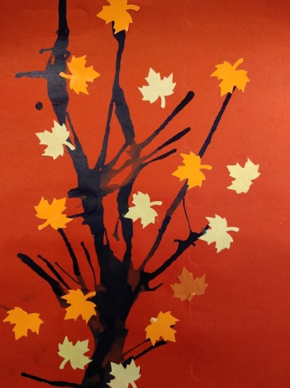
 | Физическое развитие | Комплекс №1
вторник | Познавательное развитие (ФЭМП) | Люба: определение фигур по признакам, игра «Угадай кто»  Сережа: круг, круглое.
 | Художественно – эстетическое развитие (Музыкальное) | Слушание: Шопен Этюды 1, 5 опус 10.  Пение: Р. Алдонина «Зеленые ботинки себе купили свинки».
среда | Речевое развитие | Составление предложений в игре Story Cubes
 | Художественно – эстетическое развитие (Лепка/аппликация) | Занятия по тетрадям Кумон:  Люба: «Вырезаем и клеим»  Сережа: «Давай вырезать»
четверг | Художественно – эстетическое развитие (Рисование) | Кляксография.
 | Физическое развитие | Комплекс №2

пятница | Познавательное развитие  (Формирование целостной культуры мира) | Лекарственные травы. Посещение Аптекарского огорода.  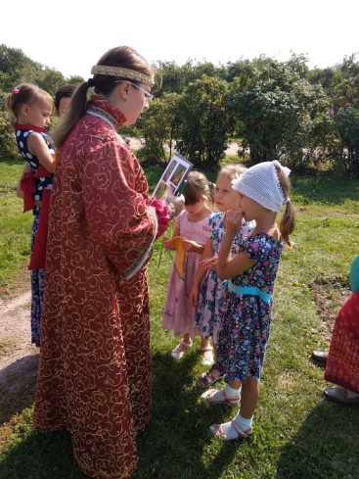
 | Художественно – эстетическое развитие (Музыкальное) | Слушание: Шопен Этюды 1, 5 опус 10.  Пение: Р. Алдонина «Зеленые ботинки себе купили свинки».

10 – 14 сентября

Дни недели | Старший возраст  Младший возраст
понедельник | Художественно – эстетическое развитие  (Рисование | Плетение из бисера  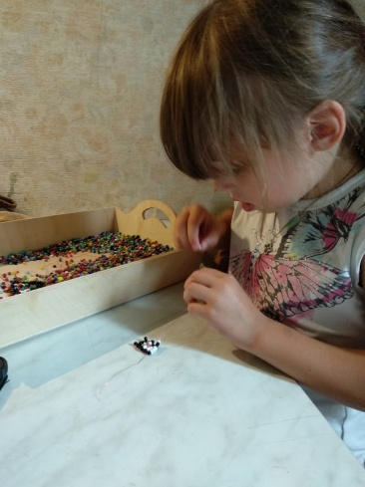
 | Физическое развитие | Комплекс №1
вторник | Познавательное развитие (ФЭМП) | Люба: решение задач (Соловьева М.Д. «Осенние задачи»).  Сережа: счет в пределах трех.
 | Художественно – эстетическое развитие (Музыкальное) | Слушание: Бриттен путеводитель по оркестру.  Пение: Романс Бабы Яги.
среда | Речевое развитие | Игра Т. Барчан «Карусель из слов».
 | Художественно – эстетическое развитие (Лепка/аппликация) | Занятия по тетрадям Кумон:  Люба: «Вырезаем и клеим»  Сережа: «Давай вырезать»
четверг | Художественно – эстетическое развитие (Рисование) | 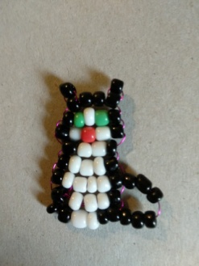
 | Физическое развитие | Комплекс №2
пятница | Познавательное развитие  (Формирование целостной культуры мира) | «Простые опыты с воздухом» («Простые опыты с природными материалами» М. Султанова, занятия 1)
 | Художественно – эстетическое развитие (Музыкальное) | Слушание: Бриттен путеводитель по оркестру.  Пение: «От улыбки хмурый день светлей».

17 – 21 сентября
Дни недели | Старший возраст  Младший возраст
понедельник | Художественно – эстетическое развитие  (Рисование) | Учимся рисовать витражными красками  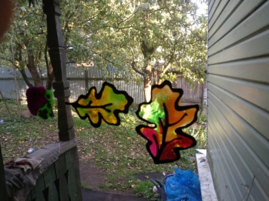
 | Физическое развитие | Комплекс №1
вторник | Познавательное развитие (ФЭМП) | Люба: решение заданий по книге Е. Кац «Необычная математика»  Сережа: квадратное и круглое.
 | Художественно – эстетическое развитие (Музыкальное) | Слушание: Бриттен путеводитель по оркестру. Вагнер «Полет валькирий».  Пение: «Дул колючий ветер» (музыка Е. Резниченко).
среда | Речевое развитие | «Игры со словами» (рабочая тетрадь дошкольника из-во «Стрекоза»)  Игра «Читай-хватай»
 | Художественно – эстетическое развитие (Лепка/аппликация) | Занятия по тетрадям Кумон:  Люба: «Вырезаем и клеим»  Сережа: «Давай вырезать»
четверг | Художественно – эстетическое развитие (Рисование) | Рисование витражными красками
 | Физическое развитие | Комплекс №2
пятница | Познавательное развитие  (Формирование целостной культуры мира) | «Простые опыты с воздухом» («Простые опыты с воздухом» М. Султанова, занятия 2)
 | Художественно – эстетическое развитие (Музыкальное) | Слушание: Б. Бриттен путеводитель по оркестру. Р. Вагнер «Полет валькирий».

24 – 28 сентября
Дни недели | Старший возраст  Младший возраст
понедельник | Художественно – эстетическое развитие  (Рисование) | Осенние фантазии  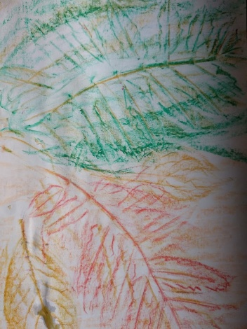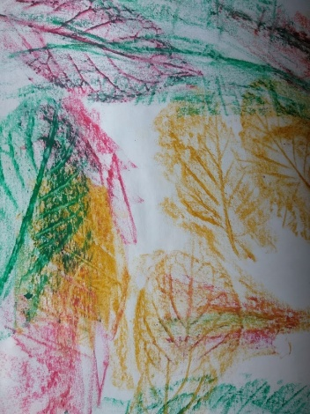
 | Физическое развитие | Комплекс №1
вторник | Познавательное развитие (ФЭМП) | Люба: «Логическое-геометрическое»  Сережа: счет в пределах трех.
 | Художественно – эстетическое развитие (Музыкальное) | Слушание: Балет «Лебединое озеро» № 1-3  Пение: «Во поле березка стояла» (рус. народ. песня).
среда | Речевое развитие | «На улице две курицы с петухом дерутся» («Развивающие занятия с детьми 5-6 лет» под редакцией Парамоновой, стр. 99.
 | Художественно – эстетическое развитие (Лепка/аппликация) | Занятия по тетрадям Кумон:  Люба: «Вырезаем и клеим»  Сережа: «Давай вырезать»
четверг | Художественно – эстетическое развитие (Рисование) | Плетение браслетов из резинок
 | Физическое развитие | Комплекс №2
пятница | Познавательное развитие  (Формирование целостной культуры мира) | «Еда вкусная и полезная – что на грядке растет» («Развивающие занятия с детьми 5-6 лет» под редакцией Парамоновой, стр. 112)
 | Художественно – эстетическое развитие (Музыкальное) | Слушание:  Балет «Лебединое озеро» № 1-3  Пение: «Во поле березка стояла» (рус. народ. песня).

Сергей:
- Осваивание спорткомплекса «Ранний старт», колец, батута.
- Пальчиковые игры «Дятел», «Птички в гнезде», «Я хочу построить дом», «Паучок».
- Занятия по программе Е. Железновой «Музыка с мамой». Песенки «Автобус», «У жирафа пятна», «Пчелки»
- Показ потешек по книге «Радуга Дуга» с рисунками Ю. Васнецова.
- Пересыпание круп, переливание жидкостей.
- Рисование пальчиковыми красками и масляной пастелью.
- Рисование акварелью в технике «мокрым по мокрому».
- Лепка из пластилина.
- Шнуровки.
- Аппликация, начальное освоение ножниц, разрезание полосок.
- Магнитная аппликация

